Апроксимація від 27.02.19 (19)
 | N_{S} | N_{Z} | N_{S}^{USt} | N_{Z}^{US}
N_{a}, 10¹⁸ | 1,35 | 24,5 | 0,02 | 2000
E_{d1}, еВ  N_{d1}, 10²² м⁻³  E_{d2}, еВ  N_{d2}, 10²²  E_{d3}, еВ  N_{d3},·10²² | 0,001  7,1  0.091  14,7  0.8  0,0017 | 0.002  7,2  0.097  15.6  0.86  6·10⁻⁸ | 0.071  5,4  0.012  8,8  0.12  13.2 | 0.001  7,4  0.043  6.2  0.13  16.0
E_{t1}, еВ  N_{t1}, 10²⁰  dev, 10⁻³ | 0.97  0,11  2,21 | 0.66  4,4  2,94 | 0.81  15,6  3,61 | 0.98  6,0  4,13

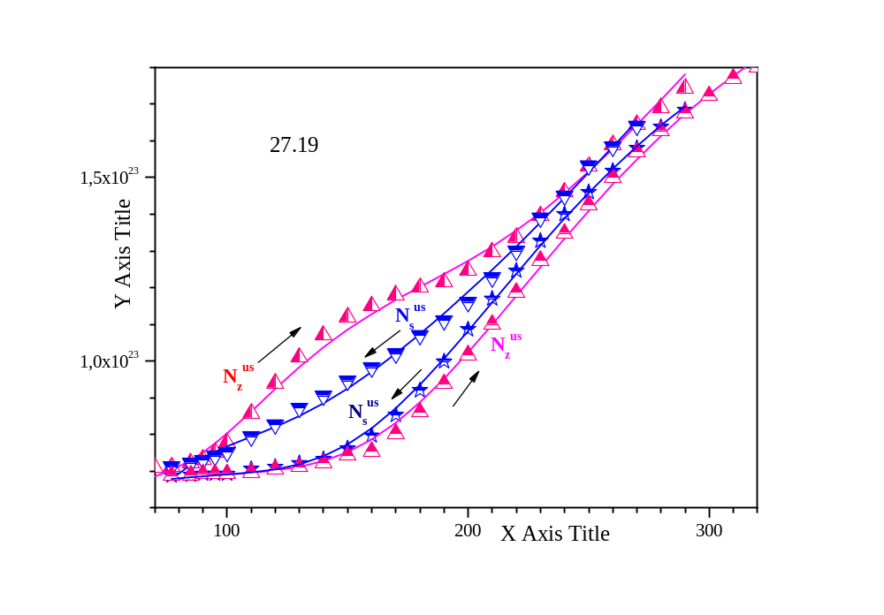

Апроксимація від 26.02.19 після16
 | N_{S} | N_{Z} | N_{S}^{USt} | N_{Z}^{US}
N_{a}, 10¹⁸ м⁻³ | - | - | - | -
E_{d1}, 10⁻³  N_{d1}, 10²² м⁻³  E_{d2}, еВ  N_{d2}, 10²² м⁻³  E_{d3}, еВ  N_{d3},·10²⁰ м⁻³ | 3,3·10⁻⁹  7,1  0.091  14,7  0.88  10⁻⁴ | 3,0·10⁻⁹  7,0  0.097  15,7  0.92  4·10⁻⁵ | 0.010  10,1  0.099  13,1  0.13  17,8 | 0,002  13,5  0.13  14,1  0.28  19,9
E_{t1}, еВ  N_{t1}, 10²⁰ м⁻³  E_{t2}, еВ  N_{t2}, 10²⁰ м⁻³ | 0.94  0,53  0.93  0.41 | 0.88  0,1  0.71  0.003 | 0,05  154  0,06  0.81 | 0,04  602  0.66  0,0003
dev, 10⁻³ | 2,1 | 2,8 | 3,3 | 4,4
